Rubriques
7 - Numérotation automatique ( ou Annotation).
7.1 - Rôle.
7.2 - Exemples.
7.2.1 - Sens de Annotation:
7.2.2 - Choix Annotation:

Numérotation automatique ( ou Annotation).

Rôle.
Cette commande (outil 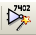)permet d'attribuer automatiquement un numéro de référence aux composants, et pour les composants à parts multiples, de répartir au mieux ces parts pour minimiser le nombre de ces boîtiers.
Le menu est:
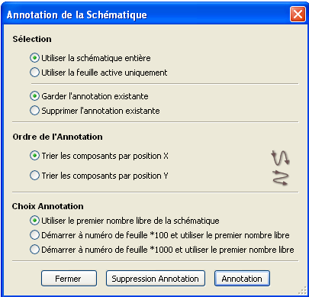
Différentes possibilités sont offertes :
- Traiter toute la hiérarchie (option normale).
- Ne traiter que la feuille en cours (n'est utile que pour des tests).
- Annoter tous les composants
- Annoter que les nouveaux composants,c'est à dire ceux dont la référence finit par ? comme IC?. (Garder l'annotation existante).
L'option Sens de Annotation permet de choisir comment l'attribution des numéros de référence est faite, au sein de chaque feuille de hiérarchie.
Sauf cas particuliers, une numérotation automatique porte sur le projet entier (ensemble des schémas de la hiérarchie) et sur les nouveaux composants, si on ne veut pas modifier la numérotation déjà faite.
L'option Choix Annotation permet de choisir comment la détermination des numéros de référence est faite:
- Utiliser le premier numéro libre de la schématique: les composants sont numérotés à partir de 1 (pour chaque référence racine).
Si une numérotation existe, les numéros non déjà utilisés seront alors utilisés.
- Démarrer à numéro de feuille*100 et utiliser le premier numéro libre:
La numérotation commence à 101 pour la feuille 1, à 201 pour la feuille 2...
Dans le cas ou il y a plus de 99 éléments de même référence racine (U, R) dans la feuille 1, la numérotation continue au delà de 200 et la numérotation de la feuille 2 sera décalée.
- Démarrer à numéro de feuille*1000 et utiliser le premier numéro libre.
La numérotation commence à 1001 pour la feuille 1, à 2001 pour la feuille 2...

Exemples.

Sens de Annotation:

Cet exemple montre un exemple de 5 éléments placés, mais non annotés.
Après re-numérotation (annotation) automatique, voici le résultat:
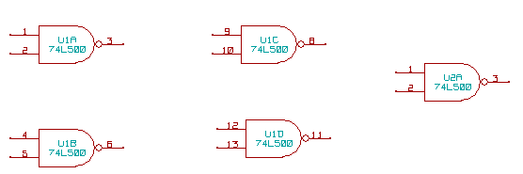
Tri par X position
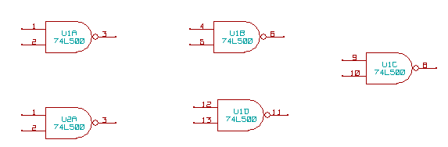
Tri par Y position
On voir que quatre portes 74LS00 ont été réparties dans un boîtier U1, et que la cinquième porte 74LS00 a donc été affectée au boîtier suivant, U2.

Choix Annotation:
Voici également une numérotation de composants sur la feuille 2:
Option Utiliser le premier numéro libre de la schématique:
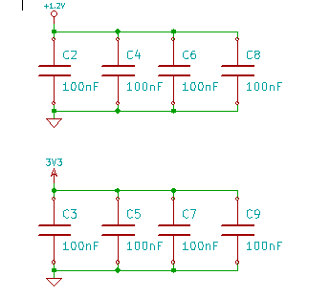

Option Démarrer à numéro de feuille*100 et utiliser le premier numéro libre:
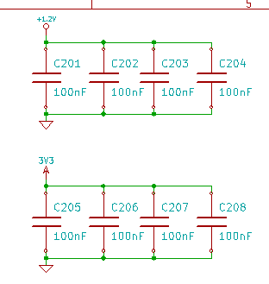

Option Démarrer à numéro de feuille*1000 et utiliser le premier numéro libre:
